Core Agent Daily Update 2026 11 02

今日结论与主链路阶段
今日无业务代码变更。两份 origin/main 均无 2026-11-02 主分支业务提交；团队基线 272f05f839cd68a1ae6a17b2eb410c1ddfc2bf7d，个人基线 25be827a2363a3274df94819eae1fa166e92883f。原始工作区中的协作者和个人未提交改动保留未动。本次只更新 chenchen/docs、检查证据与日报 DOCX。主链路仍到只读 Risk Handoff 后停止，正式 Risk 审核闭环未完成，execution_allowed=false。

今日真实产出
完成两仓库四份核心 Schema 的逐文件 SHA-256 对齐复核（4/4），并生成本日离线语义追踪证据：健康成功、同任务同会话 Checkpoint 复用、工具失败信封。更新本日 Markdown 与含架构图、时序图的 Word 日报；保留统一 Contract、字段归属和停止点说明。

A 已完成的核心接口
字段编号、版本、原始工具结果和审计由生产方维护，消费方不得改写。

B 可验证的集成进度
- 两仓库分别运行 \`npm run check\`：exit 0；\`npm test -- --test-reporter=tap\`：各 284/284，失败、跳过均为 0。
- 两仓库运行 \`python docs/daily-closeout-check-2026-11-02.py\`（Python jsonschema 4.26.0，使用自动化独立依赖）：各 32/32，7 个正向对象通过完整 Draft 2020-12 与语义追踪检查。
- 运行 \`python docs/daily-interface-alignment-2026-11-02.py TEAM_ROOT PERSONAL_ROOT\`：4/4 Schema SHA-256 一致；该结果只证明定义未漂移，不代表跨 Owner 运行时互操作或 Risk 验收。
- 执行 \`git diff --check\` 与 staged diff 检查通过。未发起公网、模型、付费、Risk 派发或交易调用；原始日志见本日 check/tests/interface-alignment/trace 文件。

金融数据测试与边界
固定 2026-10-08/09 市场夹具、价格与新闻冲突 REVIEW_REQUIRED、Quant no-drift 回归随全量测试通过；未验证 2026-11-02 实时行情。Core 仅消费现有 diagnosePortfolio.metrics、generateCandidates.target_weights、runSimulation.comparisons，未重算或修改 Quant。Memory consent、范围、生命周期、清理规则未改，健康链路不自动读 Memory。经过 Risk Handoff 后停止；前端 approval 不是交易授权，execution_allowed=false。request_id、task_id、session_id、Contract version、audit_evidence 在本日合成追踪中可关联；健康 Session/Checkpoint 仍为进程内，模型 session 映射仍待 Backend。

C 需要其他 Owner 配合的阻塞项
- Risk/Backend：提供正式可信接收、同任务签名回调、身份、幂等、冲突/过期/未决回执及联合验收。
- Backend：冻结健康与模型字段映射、持久化、跨实例幂等，并确认 provider_response_id 缺失协议。
- UI/Backend：确认正式代理、本人隔离及 PENDING_RISK/FAILED/EXPIRED/REVIEW_REQUIRED 和 401/403/409/423 恢复。
- Memory：提供既有 consent 下 memory_id、来源版本和撤回证据。
- Quant/Data：提供结果版本、数据日期、真实来源及时效冲突样例。

下一步
先完成 Risk/Backend 同任务回写联合验收和跨链字段映射，再由 UI、Memory、Quant/Data 提供可审计联调样例；继续保持 PAPER 与真实执行阻断。

Word 版式验收
日报 DOCX 已嵌入架构与时序图，并完成 ZIP、OOXML、正文和图片结构检查。标准 render_docx.py 因环境缺少 LibreOffice soffice.exe 未生成逐页 PNG，版式验收未完成，未标记为通过。

架构图
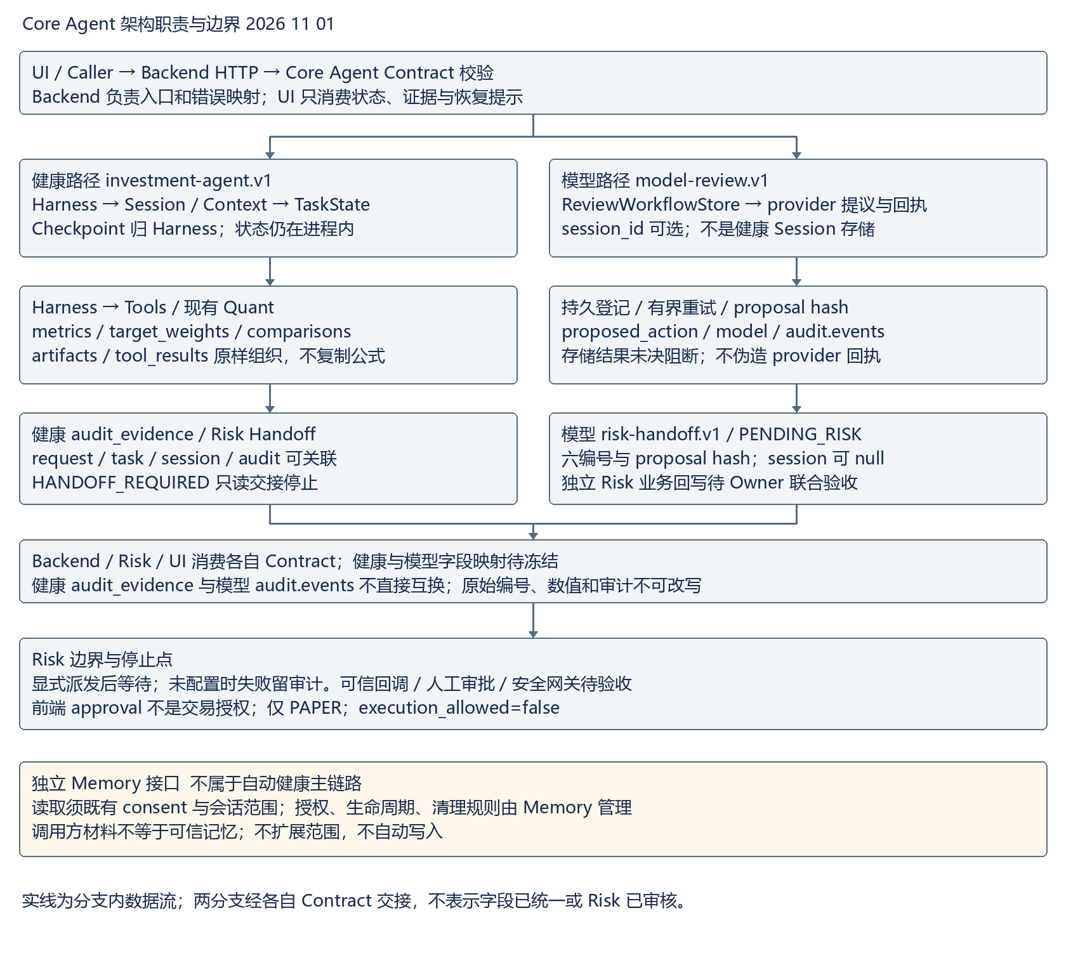

模块调用时序图


